30 ноября в МБОУ «Лицей имени В.Г.Сизова» проведен рейд-проверка совместно с ОГИБДД ОМВД России по г.Мончегорскув рамках регионального проекта «Родительский патруль». В патрулирование приняли участие родители лицеистов: Ткачева Ю.Н., Волкова А.М., Колкарева О.В., Воробей И.А., Киселева Е.Л., Долгих Т.Н., Морозова А.В., обучающиеся 5-А и 9-В классов - члены школьного объединения «Дорожный патруль» (руководитель Дорогов И.Н., преподаватель-организатор ОБЖ), а также и.о.инспектора по пропаганде ОГИБДД ОМВД России по г.Мончегорску Кашина А.П. и др
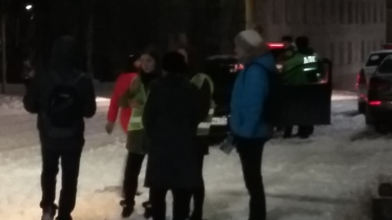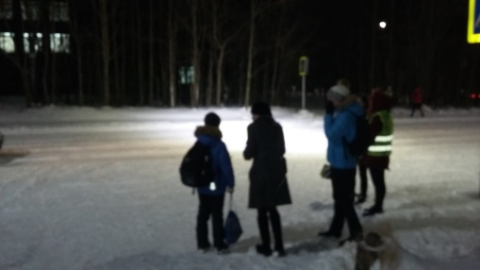
Призываем лицеистов соблюдать правила безопасного поведения на улицах и дорогах, особенно в зимний период, а также иметь световозвращающие элементы на одежде, рюкзаках, сменной обуви и т.д.!!!

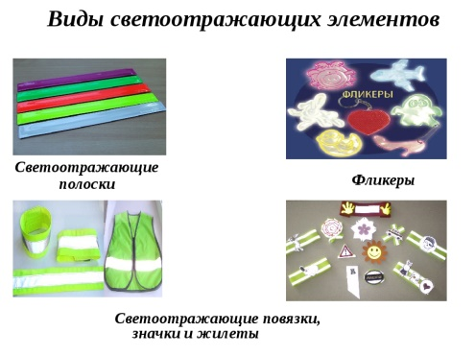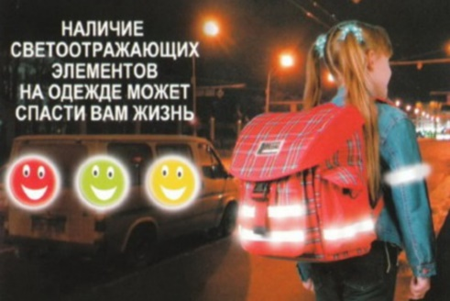

Пресс-центр «Школьные ступени»

